Солдаты афганской войны

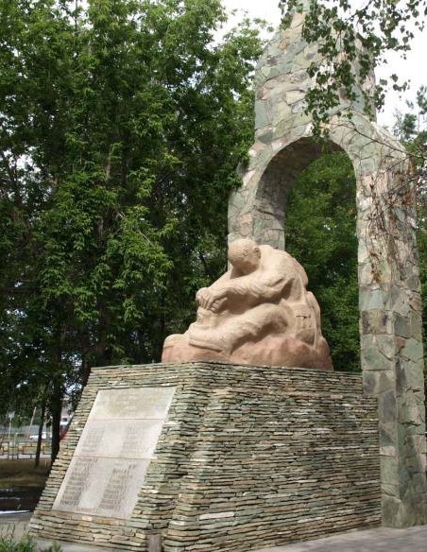

И как же мне не вспоминать друзей своих погибших лица.
Да, это страшно умирать, когда так надо возвратиться.
И ты ушёл, приказ отдан, ты верен долгу и присяге,
И пред тобой Афганистан застыл в твоём последнем шаге.
Посмотрите, ребята, посмотрите, девчата
Память лицам, поставленным в ряд.
Это парни, которым будет вечно по двадцать,
Это те, кто прославил десант.

«Что поделаешь – это жизнь и долг, наш святой долг, мы должны его выполнить, чего бы это ни стоило и как тяжело бы нам ни было…» Андрей Цветков, погиб в бою на высоте 3234.
Из писем родным.

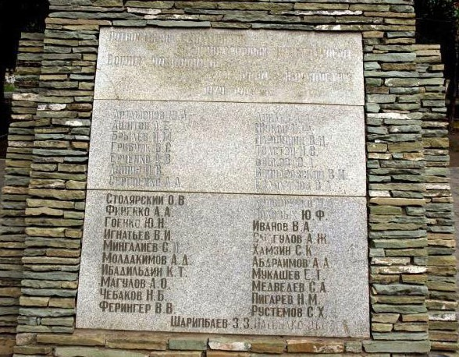

Список воинов Павлодарской области, погибших
в Афганской войне 1979-1989 гг.

